Рассмотрено
на заседании Педагогического совета
протокол № 4 от 21.05.2021 г.

Программа развития
МКОУ «СОШ с.Хасаут-Греческого»
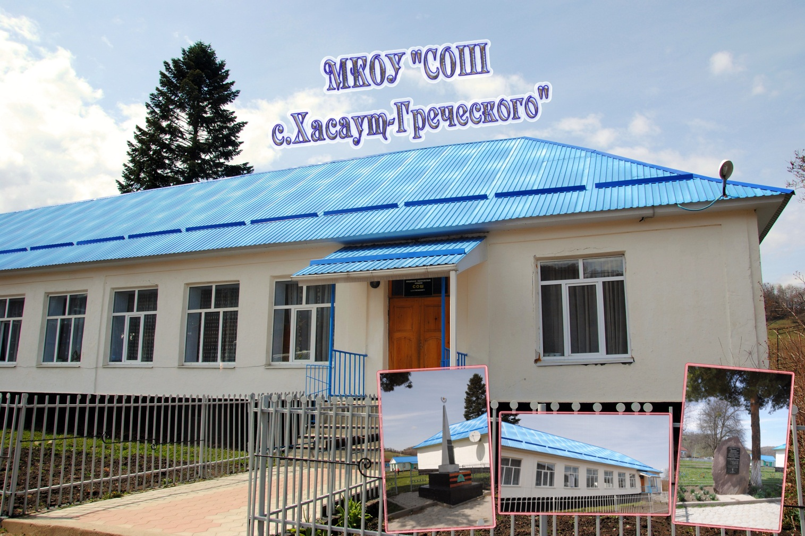

с.Хасаут-Греческое

Паспорт программы

Наименование | Программа развития МКОУ «СОШ с.Хасаут-Греческого»
Ключевая идея Программы | Поиск ресурсов и создание условий для организации и воплощения такого образовательного процесса, продуктом которого будет личность образованного, социально активного, самодостаточного человека культуры мира, способного быстро адаптироваться, само реализоваться в любых социальных и экономических ситуациях.
Основные разработчики | Администрация, педагогический коллектив школы
Цель Программы | Разработка комплексных мероприятий, обеспечивающих переход в эффективный режим работы школы.
Основные задачи Программы | - Эффективное использование кадровых, материально-технических ресурсов образования для обеспечения высокого его качества, максимального удовлетворения образовательных потребностей обучающихся, запросов семьи и общества. Обеспечение доступности и качества образования.  - Совершенствование методов и технологий организации образовательного процесса для успешной социализации обучающихся, формирования различных компетенций.  - Создание условий для самоопределения, выявления и реализации индивидуальных возможностей каждого ребенка, разнообразие индивидуальных образовательных траекторий и индивидуального развития каждого обучающегося.  - Совершенствование системы здоровьесбережения учащихся.  - Формирование и совершенствование педагогических компетенций, развитие кадрового потенциала школы.  - Совершенствование системы работы с родителями для повышения их общей и педагогической культуры.  - Совершенствование материально-технической базы школы для обеспечения высокого качества непрерывного образовательного процесса, оптимизации взаимодействия всех его участников.
Целевые индикаторы и показатели программы | Создание условий для целостной систематической работы со слабо-успевающими обучающими, повышение их уровня обученности и обучаемости;  - организация работы педагогического коллектива школы, направив её на обеспечение успешного усвоения базового уровня образования учащимися, имеющими низкую учебную мотивацию.  Определение степени влияния совершенствования материально-технической базы, на повышение качества образования; улучшение материально-технического обеспечения учебного процесса школы с целью максимальной эффективности и комфортности образовательного
Методы сбора и обработки информации | Аналитические и статистические данные, сведения, отчеты, результаты прохождения аттестации педагогических работников, а также методы социологического сбора информации: тестирование, анкетирование, опрос, интервьюирование, контент-анализ документов
Сроки и этапы реализации Программы | - Первый этап (май 2021г.)  - Аналитико-диагностический.  Цель: проведение аналитической и диагностической работы, разработка текста и утверждение программы перехода школы в эффективный режим работы.  - Второй этап (июнь -сентябрь 2021г.)  - Основной.  Цель: реализация Программы перехода школы в эффективный режим работы, доработка и реализация Программы.  - Третий этап (октябрь 2021г. - декабрь 2021г.)  - Обобщающий:  Цель: Мониторинг результативности действия программы развития.
Основные мероприятия или проекты | Тестирование учащихся с целью формирования банка данных учащихся с низкой учебной мотивацией.  Разработка индивидуальные образовательные траектории для учащихся с низкой учебной мотивацией.  Проведение психологических тренингов по диагностике тревожности и снижению уровня тревожности учащихся.  Организация воспитательной работы через систему внеурочной деятельности, дополнительного образования  Развитие олимпиадного и конкурсного движения, системы дополнительного образования  Личностный результат образовательной деятельности определяют ФГОС.  Приобретение учебной литературы, учебно - наглядных пособий, плакатов, стендов.  Озеленение пришкольной территории.  Приобретение оборудования и посуды в школьную столовую.  Проведение косметического ремонта школы.  Капитальный ремонт спортивного зала школы.
Программы/перечень подпрограмм | - «Низкая учебная мотивация обучающихся»  - «Оснащение материально-технической базы МКОУ «СОШ с.Хасаут-Греческого»
Ожидаемые конечные результаты реализации программы | После реализации программы работы с обучающимися, имеющими низкую учебную мотивацию, в образовательной деятельности произойдут следующие изменения:  - Повышение уровня мотивации к обучению и целенаправленной познавательной деятельности учащихся на 30%;  - Повышение уровня ЗУН учащихся, повышение качества знаний учащихся на 6-8%;  - Повышение уровня предметных и метапредметных результатов учебной деятельности по итогам промежуточной аттестации внедрение новых образовательных технологий на 15%;  - Увеличится число обучающихся, занимающихся в кружках и секциях дополнительного образования на 30%;  - Увеличится число участников, призеров, победителей олимпиад и конкурсов на 15%.  Повышение уровня материально-технического оснащения школы:  - Обеспечение образовательного процесса учебно-наглядными пособиями;  - Обновление спортивного зала в соответствии с требованиями современных нормативных документов;  - Обновления оборудования и приобретение посуды в школьную столовую.
Исполнители Программы | Н.И.Кузьминов-директор школы;  З.Х.Кипкеева - заместитель директора по УР;  С.М.Кипкеева – руководитель МО классных руководителей;  М.Ш.Батчаева.- руководитель МО учителей начальных классов.  Н.М.Шаманова- заведующая хозяйством.  Корректировка программы осуществляется Педагогическим советом.  Управление реализацией программы осуществляется директором школы.
Порядок управления реализацией программы | Общий контроль исполнения Программы развития школы осуществляет директор, Совет школы.  Текущий контроль и координацию работы школы по реализации  антирисковых мер осуществляют заместители директора.

1.Основное содержание
Целью программы является разработка комплексных мероприятий, обеспечивающих переход в эффективный режим работы школы.
Указанная цель будет достигнута в процессе решения следующих задач:
• Эффективное использование кадровых, материально-технических ресурсов образования для обеспечения его высокого качества, максимального удовлетворения образовательных потребностей обучающихся, запросов семьи и общества. Обеспечение доступности и качества образования.
• Совершенствование методов и технологий организации образовательного процесса для успешной социализации обучающихся, формирования различных компетенций.
• Совершенствование системы здоровьесбережения учащихся.
• Формирование и совершенствование педагогических компетенций, развитие кадрового потенциала школы.
• Совершенствование материально-технической базы школы для обеспечения высокого качества непрерывного образовательного процесса, оптимизации взаимодействия всех его участников.
Решение данных задач возможно при совершенно новой модели управления, повышении профессиональных компетенций педагогов, развитии инструментов самооценки, диагностики образовательного процесса и результатов.
В образовательной организации существует необходимость в повышении уровня методического мастерства, формирование ценностных оснований самоопределения, осознание значимости профессиональной самореализации; накопления соответствующей информационной основы; формирование личностных качеств и умений, необходимых для осуществления осознанного и обоснованного профессионального самоопределения.

2.Мероприятия программы и направления, обеспечивающие реализацию ее задач

Решение задач программы обеспечивается путем реализации системы соответствующих мероприятий и комплексных проектов.
Направление в соответствии с риском | Задача | Мероприятие | Сроки реализации | Показатели реализации | Ответственные | Участники
Низкий уровень оснащения школы | Мониторинг уровня материально-технического оснащения школы  Проведение текущего ремонта, благоустройство пришкольного двора  Совершенствование организации школьного питания  Обеспечение учащихся учебниками и учебными пособиями, обновление библиотечного фонда школы | Анализ материально-технической базы.  Изучение нормативных документов, возможностей и предложений рынка учебного оборудования, мебели, технических средств обучения, технологического оборудования и т.д.  Составление плана развития материально-технического оснащения школы  Ремонт отопительной системы  Озеленение пришкольной территории.  Приобретение оборудования и посуды в школьную столовую  Формирование плана - заказа учебников на 2021-2022 учебный год.  Приобретение учебной литературы, учебно - наглядных пособий, плакатов, стендов | май 2021г.  май 2021г.-декабрь 2021г.  Июнь 2021г.-август 2021г.  Июнь 2021г.-август 2021г  июнь 2021г.-декабрь 2021г. | Формирование и использование бюджета в полном объёме.  Произведен текущий ремонт и благоустройство пришкольной территории  Полное соответствие школьного питания требованиям СанПин.  100% обеспеченность учащихся учебными пособиями | Администрация школы  Администрация школы  Заведующий хозяйством  Администрация школы  Педагог-библиотекарь | Педагогические работники  Сотрудники школы  Сотрудники столовой  Педагогические работники

«Низкая учебная мотивация обучающихся» | 1.Провести диагностику уровня сформированности учебной мотивации у обучающихся 1-11 классов, выявить ведущие учебные мотивы. | Проведение диагностики уровня учебной мотивации обучающихся 1-11 классов, выявление ведущих учебных мотивов. | Май 2021г,  сентябрь 2021г,  ноябрь  2021 г. | Педагог-психолог | Классные руководители  Педагог-психолог
 | 2.Провести аудит программ курсов внеурочной деятельности; оценить охват учащихся внеурочной деятельностью по пяти направлениям: спортивно-оздоровительное, духовно-нравственное, социальное, общеинтеллектуальное, общекультурное, а также кружков и секций. | Проведение аудита программ курсов внеурочной деятельности. | Май 2021г,  сентябрь 2021г,  ноябрь  2021 г. | Заместитель директора по УР | Педагогичес-кие работники.
 | 3.Провести педагогический совет, общешкольное мероприятие : «Все в твоих руках», родительское собрание, групповые занятие с элементами тренинга с детьми, показавшими низкий уровень учебной мотивации. | 1.Проведение педагогического совета «Как учителю работать с неуспевающим учеником: теория и практика рефлексивно-деятельностного подхода». | Май-июнь-2021 г. | Заместитель директора по УР, руководители  ШМО. | Члены педагогичес-кого совета
 |  | 2.Проведение общешкольного мероприятия «Все в твоих руках», способствующего повышению учебной деятельности. | В течение 2021г. | Классные руководителипедагог-психолог. | Классные руководители педагог-организатор, учащиеся.
 |  | 3.Проведение мотивации школьников родительского собрания «20 подсказок, как повышать родителям учебную мотивацию школьников.2. | Сентябрь-октябрь  2021 г | Заместитель директора по УР,  педагог-психолог,  председатель родительского комитета. | Классные руководители педагог-организатор,  Педагог-психолог, учащиеся
 |  | 4.Проведение 3 групповых занятий педагога-психолога с элементами тренинга «Мотивация к учению» с детьми, показавшими низкий уровень учебной мотивации. | Май 2021г,  сентябрь 2021г,  ноябрь  2021 г. | Педагог-психолог | Учащиеся, показавшие низкий уровень учебной мотивации
 | 4.Реализация индивидуальных образовательных потребностей обучающихся. Повышение мотивации при изучении отдельных предметов. | Организация участия обучающихся в онлайнолимпиа-дах по предметам. | 30 мая 2021 г, далее до конца 2021 г | Заместитель директора по УР | Учителя-предметники

3.Механизм реализации программы
Механизмы обеспечения процесса развития школы -это специально созданные условия и мероприятия, направленные на оптимальное функционирование и развитие управляемой системы, перевод ее на новый, качественно более высокий уровень по фактическому достижению целей основных направлений развития школы с помощью оперативного управления. Ведущие механизмы процесса развития школы:
− Административный: обеспечение нормативно-правового и административного регулирования деятельности школы;
− Организационно-управленческий: создание оптимальных условий, разработка и реализация системы мероприятий, в совокупности обеспечивающих перспективное развитие школы в соответствии с обозначенными стратегиями;
− Ресурсный: укрепление и обновление материально-технической базы школы; расширение каналов финансирования всех направлений деятельности школы;
− Информационный: создание открытого информационного пространства в школе, основанного на идеях гласности, открытости, доступности информации по основным направлениями деятельности и развития школы;
− Кадровый: повышение кадрового потенциала школы, удовлетворяющего целям перспективного развития школы;
− Социально-педагогический: создание условий, способствующих совершенствованию образовательного процесса и системы социально-воспитательной работы в школе;
− Механизм социального партнёрства: расширение сферы социального партнерства, взаимодействие и сотрудничество с социальными институтами в решении вопросов развития школы;
− Мониторинговый: сбор, обработка, хранение и распространение информации о процессе функционирования и развития школы: информационное обеспечение управления, обеспечение неприватного научно-прогностического слежения за ходом реализации программы развития.
Перечисленные механизмы образуют модель, оперативного управления в условиях школы.

